**Отчет: по выполнению практики 14**

**Тема: «Упражнения по языку запросов в 1С 8.3: регистры бухгалтерии\*\*\***

По специальности:

**09.02.07. Информационные системы и программирование**

по дисциплине:

**ОП.04 Основы алгоритмизации и программирования 1С**

Упражнение 43.1

**Задание:** Напишите запрос, который получает все счета из плана счетов Хозрасчетный:

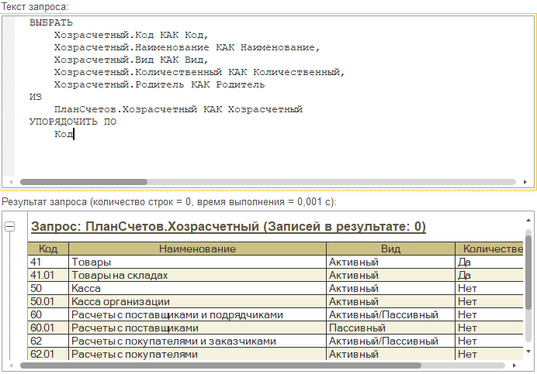

Задание 14.2

**Задание:** Обратите внимание на иерархию счетов в плане. В проводках обычно используются только счета нижнего уровня. Получите их (в нашем случае используйте проверку свойства *Родитель*):

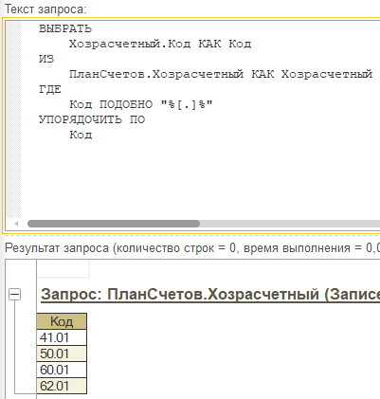

Задание 14.3

**Задание:** Получите все субконто, которые определены для плана счетов Хозрасчетный:

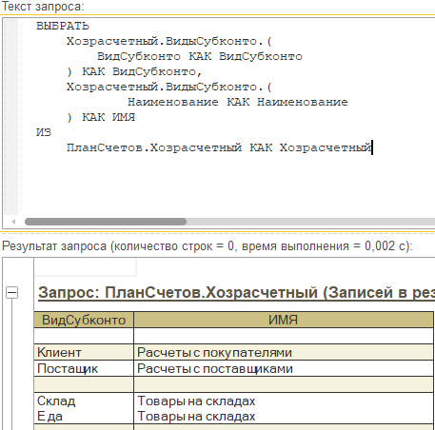

Задание 14.4

**Задание:** Получите все проводки, которые формируются документами поступление и продажа еды: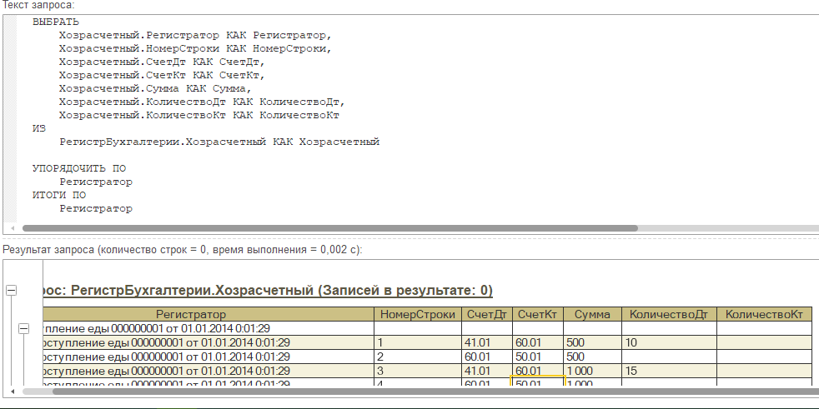

Задание 14.5

**Задание:** Получите все значения субконто, которые устанавливаются документами поступление и продажа еды: